Kawasaki KLD85z Серия Выпуск 1974-82 г.
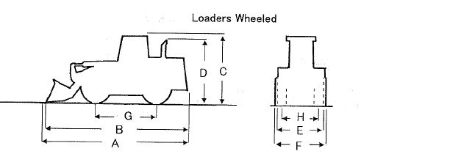
ОСНОВНЫЕ ХАРАКТЕРИСТИКИ  Рабочий вес, кг: 17950  Объем стандартного ковша, m3: 3.1  РАЗМЕРЫ  Длина общая, mm (A): 7800  Длина общая, mm (B): 7555  Общая высота, mm (C): 3425  Общая высота, mm (D): N/A  Габаритная ширина, mm (E): 2770  Габаритная ширина, mm (F): 2950  Колесная база, mm: 3200  Протектор, mm: 2170  ДВИГАТЕЛЬ  Марка двигателя: NSN  Модель двигателя: PD6T04  Мощность (KW(PS)/rpm): 158.1(215)/2200  Количество цилиндров: 6  Диаметр поршня, mm: 125x140  Литраж,(ltr): 10.3 |  | ТРАНСМИССИЯ  Количество скоростей (F/R): 4/2  Максимальная скорость движения вперед (км/ч): 34.0  Максимальная скорость движения назад (км/ч): 14  ШИНЫ  Размер: 23.5-25  Слойность: 16  Рулевая  Тип: ATC  ПРОИЗВОДИТЕЛЬНОСТЬ  Максимальный радиус поворота (mm): 6200  Высота погрузки (mm): 2920(E/G),2745(T/H)  Дальность погрузки (mm): 1025(E/G),1120(T/H)  Максимальный рабочий угол (deg): 30  ПРОЧИЕ  Топливный бак, л: 230  Емкость картера, л: N/A

